ФОТООТЧЕТ НЕДЕЛИ «НАРОДНОЕ ТВОРЧЕСТВО, КУЛЬТУРА И ТРАДИЦИИ» В ГРУППЕ «СОЛНЫШКО»
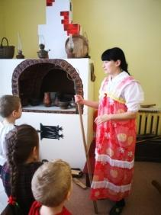 Беседа на тему: «Быт на Руси»
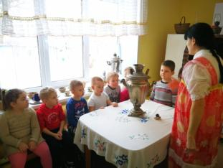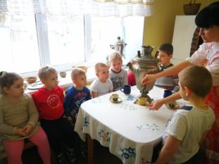 Игровая ситуация «Самовар»
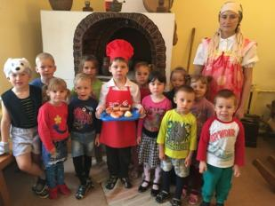 Беседа на тему: «Что ели люди на Руси»
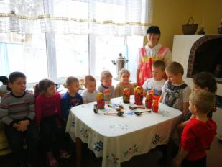 Игровая ситуация «Принесли матрешки расписные ложки»
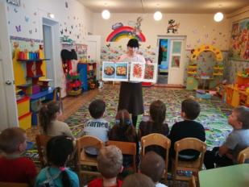 Рассматривание картинок «Декоративно-прикладное искусство»
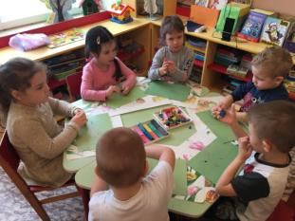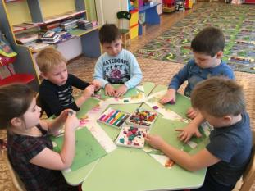
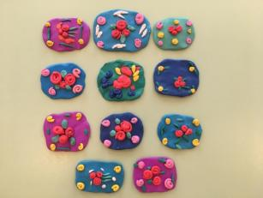 Лепка «Слепим поднос для гостей»
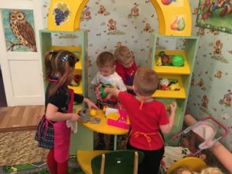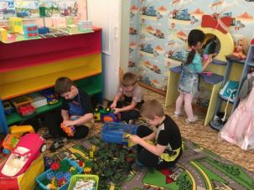
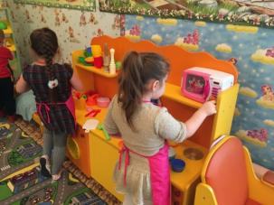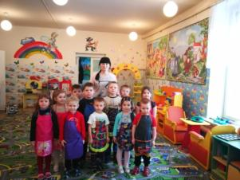 Труд в быту

